المتوسطة: مبدوع بن خدة السنة الدراسية: 2023/2024 المستوى : الرابعة متوسط المدة: ساعة و نصف
إختبار الثلاثي الثاني في مادة العلوم الفيزيائية والتكنولوجيا 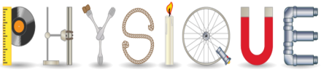

التمرين الأول:( 06 ن)
يعتبر التعرف على المواد وخصائصها من أهم متطلبات الصناعة وخاصة الكيميائية منها , التي لا يخفى على أحد وذلك لتحكم في تقنياتها لتحقيق التنمية الاقتصادية لسيادة البلد.
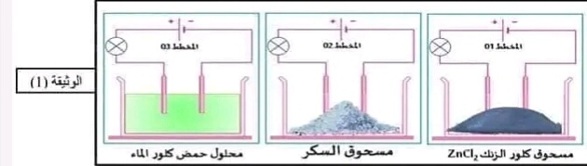
في هذا الصدد قدم الأستاذ لتلاميذه التركيبات المبينة في الوثيقة(1) .

- صف ما يحدث عند غلق القاطعة في كل مخطط ؟ ماذا تستنتج؟
- نظيف لدارة المخطط (1) ماء مقطر .
- مانوع المحلول الناتج مع كتابة صيغته الشاردية؟
- صف ما يحدث بجوار كل مسرى.
- أكتب المعادلات النصفية للتحول الحادث عند كل مسرى.
- إستنتج المعادلة الإجمالية لهذا التحليل الكهربائي.
- ميز بين النقل الكهربائي في المعادن والنقل في المحاليل الشاردية.
التمرين الثاني: (06ن)
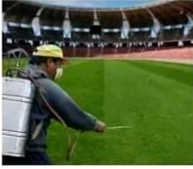
لمعالجة مشكل العشب الأخضر لملعب وهران الجديد الذي سيحتضن مباريات المنتخب الجزائري لكرة القدم وبعض مباريات الأندية الجزائرية ,حضر عامل الصيانة محلول كبريتات الحديد الثنائي ذي اللون الأخضر ( Fe ²⁺ + SO₄ ²⁻) حيث يمنع أو يبطئ اصفرار العشب . ثم قام بوضعه في دلو مطلي بمعدن الزنك Zn كما هو موضح في الوثيقة (2). بعد مدة زمنية تفاجأ العامل بتشكل طبقة رمادية على جدار الدلو وبظهور محلول جديد عديم اللون.
- فسر :
- زوال اللون الأخضر للمحلول .
- تشكل الطبقة الرمادية على الدلو.
- أكتب معادلة التفاعل الكيميائي الحادث بالصيغة الشاردية.
- سم المحلول عديم اللون الناتج ثم أكتب صيغته الجزيئية( الإحصائية) .
- بماذا تنصح العامل لتفادي ما حدث أثناء استعمال هذا النوع من المحاليل؟

الوضعية الإدماجية:( 08 ن)
يعاني أهل البيت من كثرة ترسبات مادة الكلس ( CaCO ₃ )في بعض الأجهزة وخاصة مسخن الماء الكهربائي. عندما عرضت ربة البيت المشكل على أحد المختصيين في التصليح نصحها بستعمال حمض كلور الماء (روح الملج). مراعيا خطورة هذا المحلول .
- فسر سبب نصح أهل البيت بالستعمال روح الملح . مدعما إجابتك بمعادلة الكيميائية.
- أذكر الإحتياطات الأمنية الواجب اتخاذها عند التعامل مع هذا المحلول .

عندما أراد الاب تصليح مسخن الماء أصيب بصدمة كهربائية عند لمسه لهيكل السخان , كما أن هذه العائلة تعاني من مشاكل أخرى:
- عند إستعمال عدة أجهزة في ان واحد ينقطع التيار الكهربائي عن كل الشبكة.
- عند تشغيل المكيف الجديد شدته 10A لا يشتغل .
- أذكر سبب هذه المشاكل . مقترحا حلولا لكل مشكل .

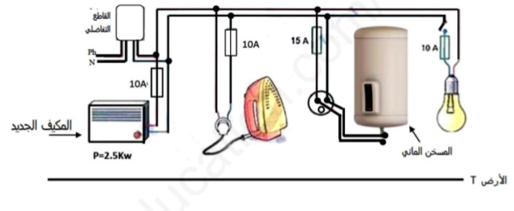

عندما يكون الطالب مستعدا للتعلم يكون المعلم موجودا دائما

إختبار الثلاثي الثاني في مادة العلوم الفيزيائية والتكنولوجيا 
المتوسطة: مبدوع بن خدة السنة الدراسية: 2023/2024 المستوى : الثانية متوسط المدة: ساعة و نصف

التمرين الأول : (06ن )
ما يحدث في فلسطين الشقيقة من غزو و تهميش و ظلم من طرف الكيان الصهيوني الغاشم على إخواننا بحي الشيخ جراح بالقدس , ما هو إلا محاولات يائسة من طرف هذا الكيان الصهيوني , فتضحيات الشهداء لا و لن تذهب هباء منثورا, تمثل الوثيقة المقابلة التصوير المتعاقب لإحدى طائرات العدو عند إلقائها قنبلة على إحدى قٌرى حي الشيخ جراح.
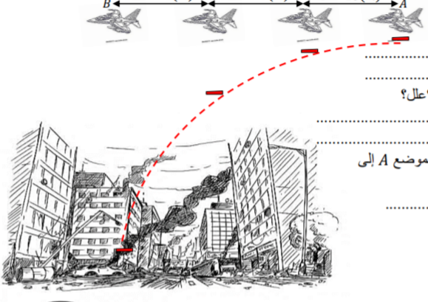
بالنسبة لرجل واقف على الطريق:
- حدد الحالة الحركية للطائرة. مع التعليل.
- ما نوع مسار الطائرة.
- حدد مسار القنبلة.
- ما نوع حركة الطائرة .
- اذكر حلول تراها مناسبة من أجل مساعدة
فلسطين الشقيقة.

التمرين الثاني : (06ن)
عمر تلميذ في السنة الثانية متوسط فقد تطرق الى دروس طرق نقل الحركة ومجالات استخداماتها المتنوعة ، لذلك قرر ان يصمم لعبة سيارة صغيرة من خلال ما تعلمه من تلك الطرق ، تمعن في الوثيقة 4 .
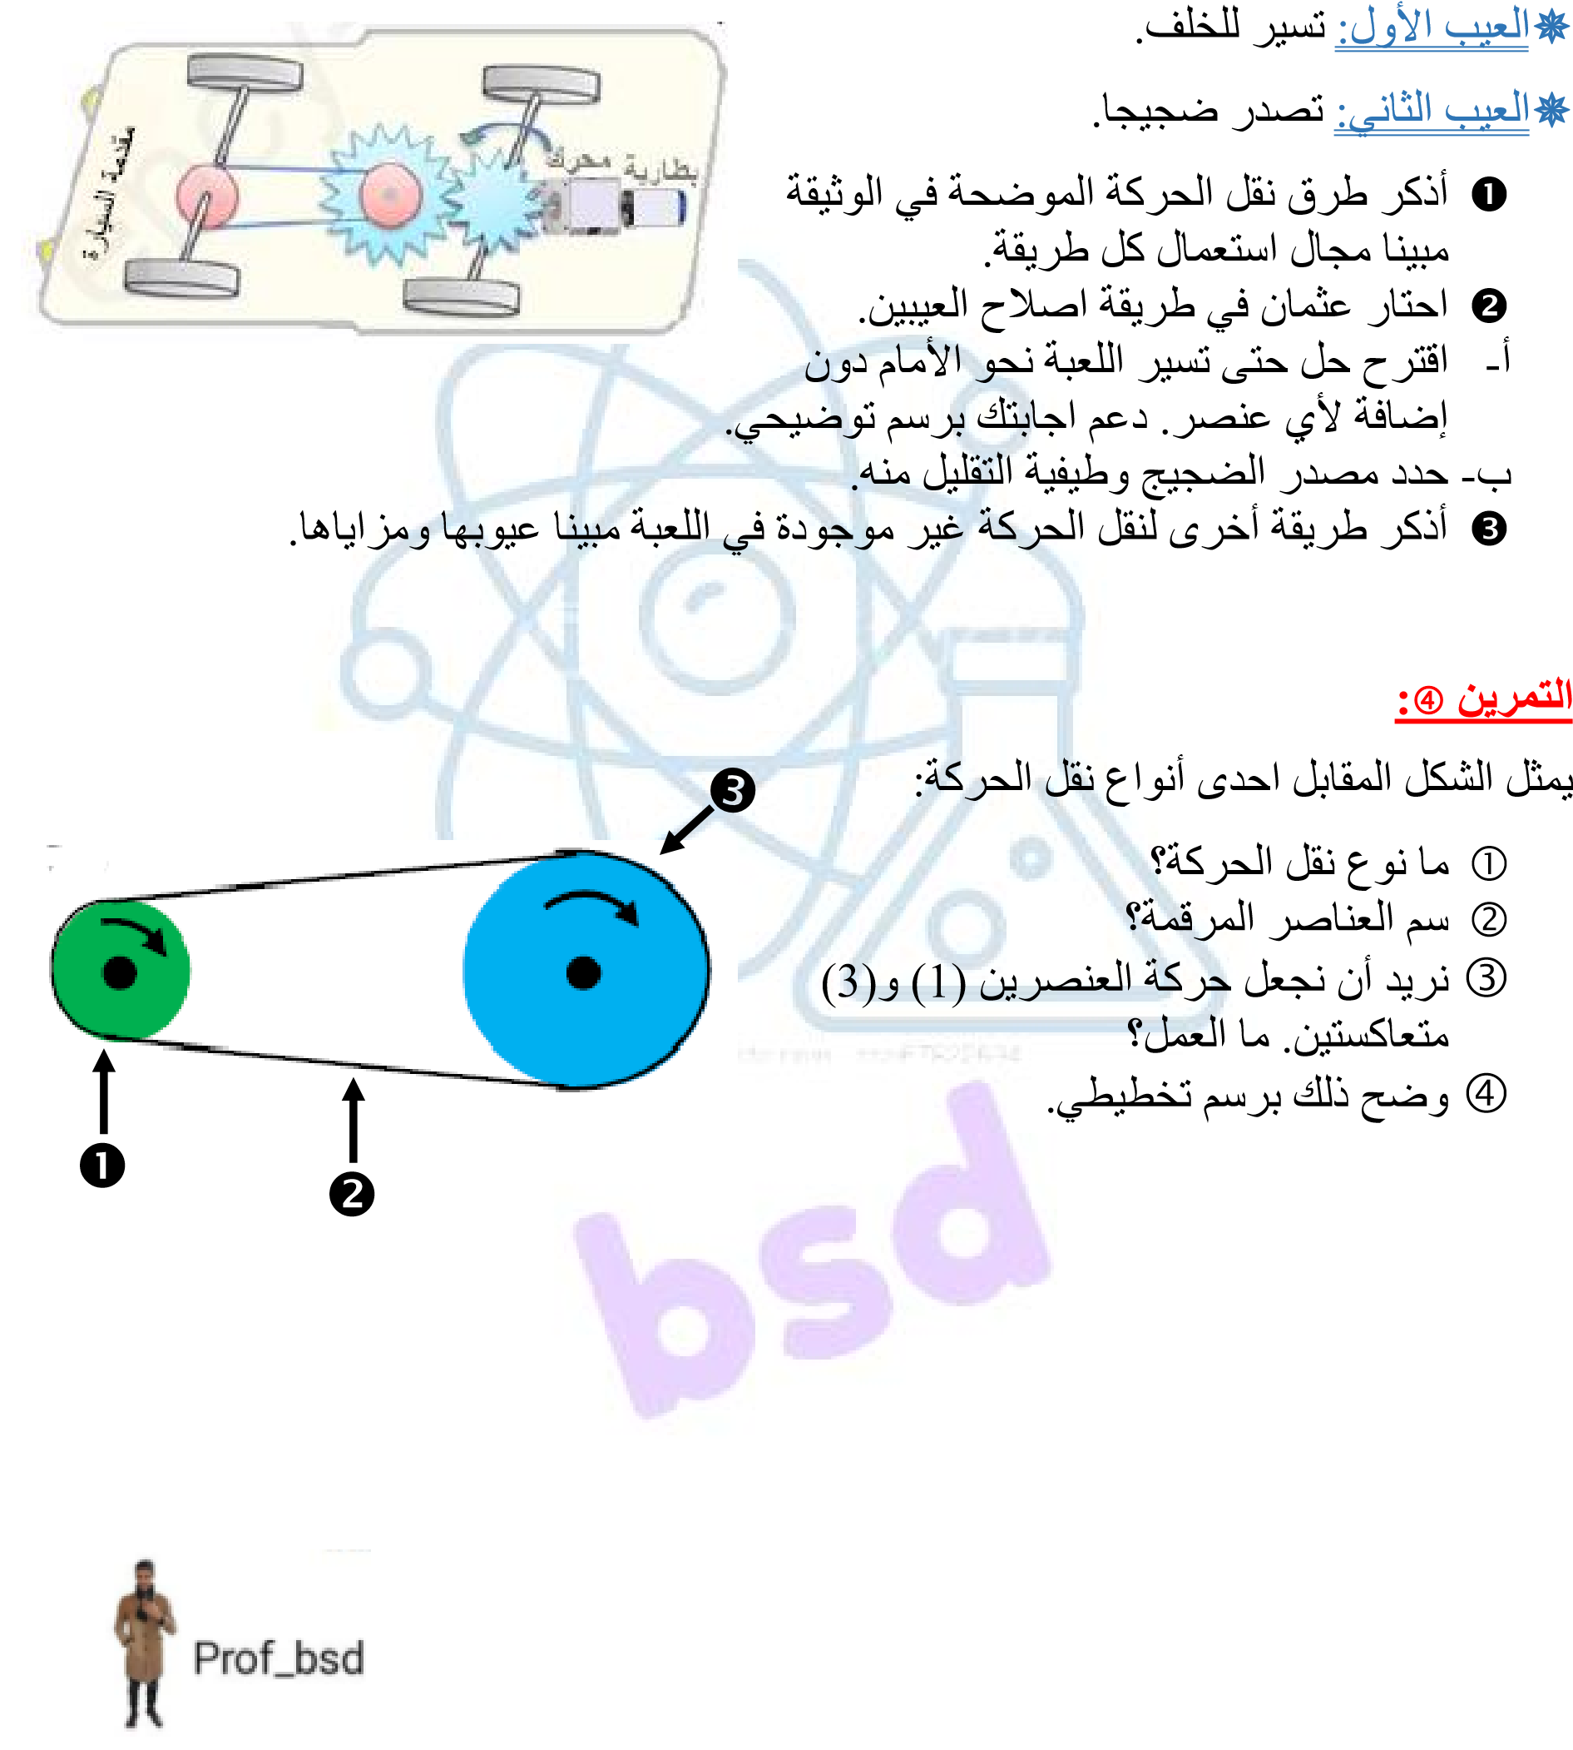
- تعرف على طرق نقل الحركة الموجودة بالوثيقة 4.
- سم عناصر كل طريقة.
- حدد العنصر القائد . مع التبرير .
- اذكر طرق اخرى لنقل
الوثيقة 4

الوضعية الإدماجية: (06ن)
سافرت الأختان إيمان و رتاج و رفقة أمهما على متن السيارة متجهتان الى غابة بوشاوي , وفي الطريق قالت ايمان لرتاج : { لقد اقتربنا من الغابة ولم يبقى الكثير فنحن في حالة حركة} . فأجابتها رتاج :{ لا , نحن في حالة سكون لأننا مازلنا جنبا لجنب} .
- اشرح رأي ايمان ورتاج وأيهما على صواب .
أثناء هذه الرحلة كانت الأختان تقومان بتسجيل سرعة السيارة ثم تمثيلها بمخطط تغيرات السرعة بدلالة الزمن حسب الوثيقة (2).
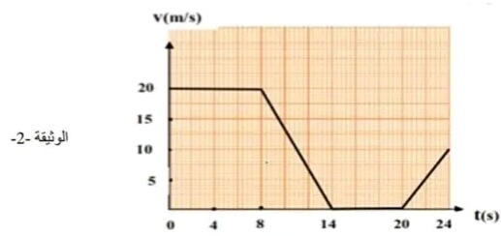

- اعتمادا على المخطط المبين في الأعلى إملأ الجدول التالي:
رقم المراحل | المجال الزمني | نوع السرعة | طبيعة السرعة
1
2
3
4

- حدد :
- قيمة السرعة في لحظة الزمنية t= 24 s .
- أقصى سرعة بلغتها السيارة .
- أحسب المسافة المقطوعة للسيارة عند لحظة الزمنية t= 08 s و V= 20 m /s .

كن عالي الهمة ولا ترضى بغير القمة

